Муниципальное бюджетное дошкольное образовательное учреждение
д/с «Светлячок» Смоленского района Смоленской области

Выполнила воспитатель:
Малашенкова В.В.
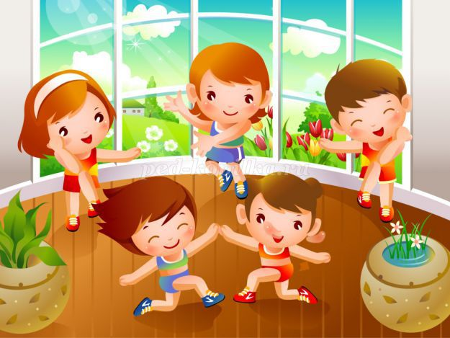
2019 год

Актуальность: В современном обществе проблема сохранения и укрепления здоровья детей является как никогда ранее актуальной. Это объясняется тем, что к ним предъявляются высокие требования, соответствовать которым могут только здоровые дети. А о здоровье можно говорить не только при отсутствии каких-либо заболеваний, но и при условии гармоничного нервно-психического развития, высокой умственной и физической работоспособности.
Что такое здоровье? Самый простой ответ: здоровье - это отсутствие болезней. Здоровье - это когда ты весел и всё у тебя получается. Здоровье - это счастье!
Цель: Приобщение детей к здоровому образу жизни через двигательную активность.
Задачи: Совершенствовать двигательные умения и навыки детей.
Формировать положительный настрой на спортивные игры и упражнения.
Способствовать укреплению здоровья детей.
Развивать выдержку, внимание; умение согласовывать действия с текстом игры.
Воспитывать бережное отношение к своему здоровью.
Поддерживать дружеские отношения между детьми.
Материал и оборудование: игрушка Петрушки, корзинка с погремушками по количеству детей; большие мячи по количеству детей; медали по количеству детей, бубен.
Ход:
Дети под музыку вбегают в зал.
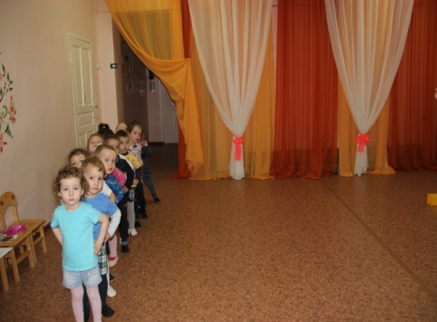
Воспитатель: - Сегодня мы собрались в этом зале на праздник физкультуры и спорта, музыки и движений, здоровья и веселья. Мы будем играть и соревноваться .
Мы день зарядкой начинаем
И танцуем, и играем,
И нисколько не скучаем,
Очень весело живем!
Мы зарядку любим очень
Каждый быть здоровым хочет!
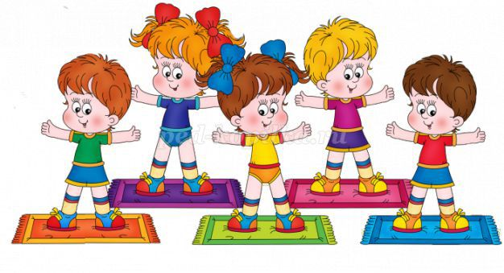
Воспитатель: Сейчас мы с вами выполним разминку:
Все дышите! Не дышите!
Все в порядке, отдохните.
Руки вверх все поднимите….
Превосходно, опустите.
Наклонитесь, разогнитесь…
Всё отлично, улыбнитесь!

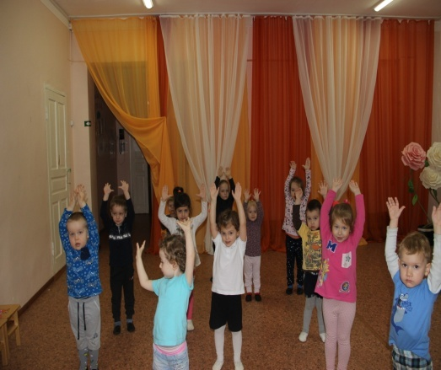 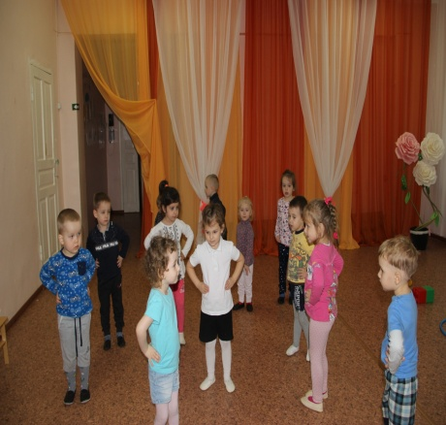
Воспитатель: - Понравилась вам разминка?
Дети: - Понравилась!
Воспитатель: Давайте играть, а с чем мы будем играть, вы узнаете если отгадаете загадку.
Загадка
Его пинают, а он не плачет!
Его бросают - назад скачет.
Дети: Мяч!
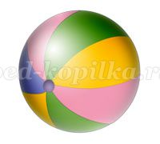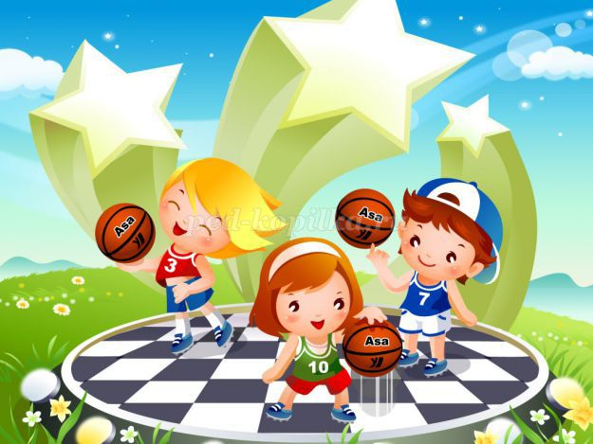
Воспитатель: Сейчас я посмотрю, дети, какие вы ловкие да умелые! Возьмите мячи.
Дети берут мячи. Упражнения с мячом:
Мячики все мы взяли,
С ними быстро зашагали ( дети шагают по кругу )
А теперь все побежали,
Надо в круг теперь всем встать (останавливаются, лицом в круг, выполняют упражнения)
Мячики нам показать.
Мячики поднимаем,
А теперь опускаем!
Стали дети приседать,
Мячиками об пол стучать!
А теперь попрыгаем.
Дети снова зашагаем,
И тихонько отдыхаем (спокойная ходьба).
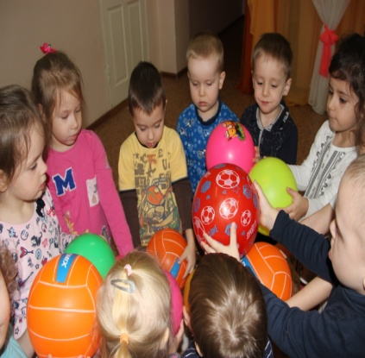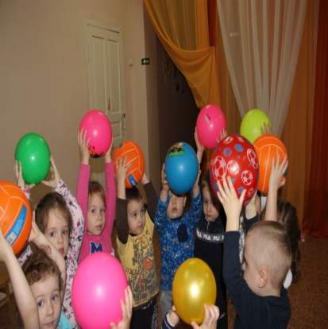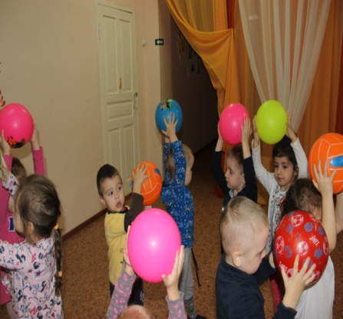

Воспитатель: Дети, вставайте дружно в круг. Поиграем в игру: «Кто быстрее».
Игра «Кто быстрее»:
Дети стоят в кругу. Воспитатель расставляет игрушки, на одну-две меньше, чем детей. По сигналу, дети ходят, бегают, прыгают.
По команде: «Раз-два-три, кубик бери!».
Кто не успел схватить кубик, выбывают. Игра продолжается, пока не останется один игрок.

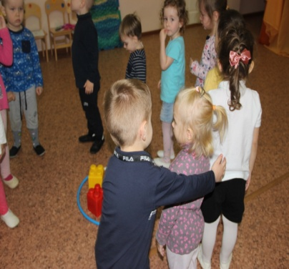 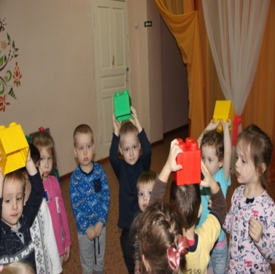 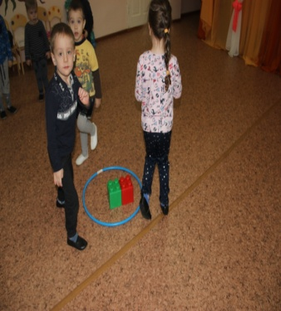 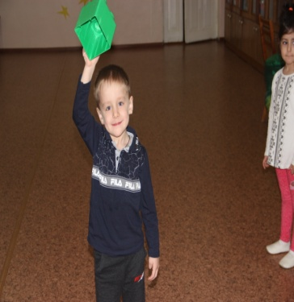
Воспитатель: Молодцы! Какие все ловкие, сильные и смелые! Я вижу, вы все любите заниматься спортом. Давайте немножко опять поиграем, игра «Полоса препятствий».
Мы ребята хоть куда и шагаем без труда
(дети перешагивают через предметы)
Как зайчата на лугу
В обруч прыгнем на ходу (дети прыгают в обруч)
Любим бегать по дорожке,
Разминать стопу у ножки.
(дети ходят по массажной дорожке)
Игра повторяется 3-4 раза.
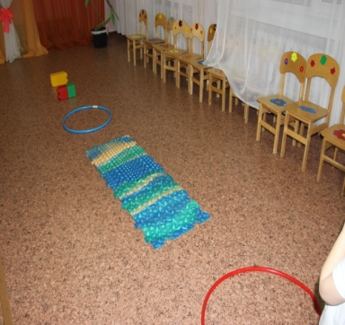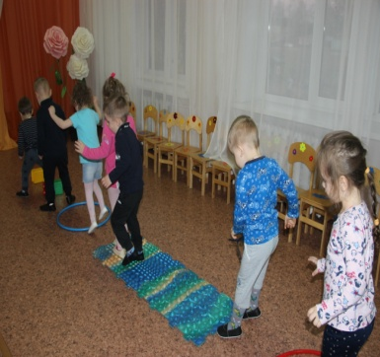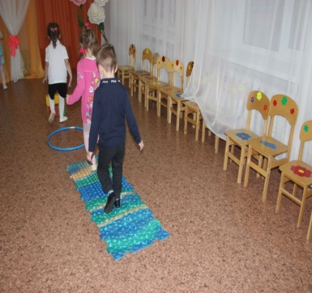
Воспитатель: Я решила вас наградить за спортивные успехи. Будьте здоровы!
(идёт награждение детей медалями)
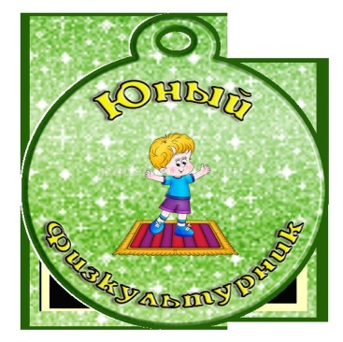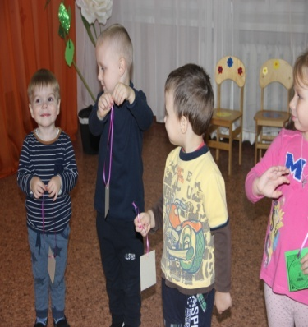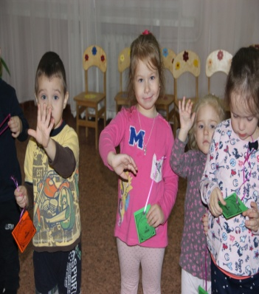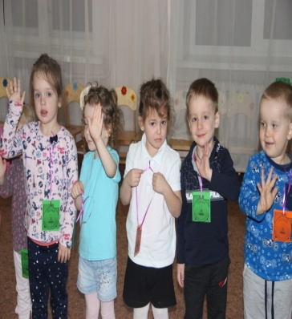
Воспитатель: - Вы сегодня обрели самый главный приз в своей жизни — это ЗДОРОВЬЕ!

